＜鋳型いらずパートドヴェール＞ – ワークショップとレクチャー
2015.10.25 日本ガラス工芸学会大会付属ワークショップ
講師：土井朋子（ガラス作家）

土井氏は、キルンワークと吹きガラス両方の技法組み合わせ、器からオブジェ作品までを制作するユニークなガラス作家です。個展会場などでワークショップも多数開催しています。
今回は、ここ数年、氏が研究をして来た「鋳型いらずパートドヴェール」（*1）を紹介していただきます。
（*1）ガラスパウダーとノリを練って焼成すると、鋳型なしに自立のまま立体を造形する技法。

今回は、土井氏指導のもと「鋳型いらずパートドヴェール」を体験出来ます。

10/25（日）
10:00〜12:00体験ワークショップ「鋳型いらずパートドヴェール」（9:30集合）
定員：先着15名、参加費：1000円＜要申し込み。会員・会員外共。但し会員外の方は24,25日共通の500円（要旨集代）が別途必要になります。） 見学も可。（＊当日造形したものの一部をその場で焼成予定。）大会WS参加申込書によりお申込ください。

13:30〜17:00 レクチャー ＆ 意見交換会
レクチャー「まるで粘土? 手で練ってつくる立体ガラス」（仮題）
鋳型なしで焼成した立体ガラスにたどり着くまでの道のり、様々なノリの検討など、氏の試行錯誤エピソードを交えながらのお話をしていただき、その後、研究者側も参加し、ガラス組成やノリの種類がどのように影響するのか、古代エジプトファイアンス技法との比較なども交えて意見交換を行います。組成確認にオンサイト分析も検討しています。
終了間際には、電気炉焼成後のガラスを出して、結果を見比べることも予定しております。（各個人が制作したものについては、当日焼成不可の場合、後日焼成後発送になります。）
午前午後と盛りだくさんの企画です。ご興味のある方は 是非ご参加下さい。

＜参考写真＞
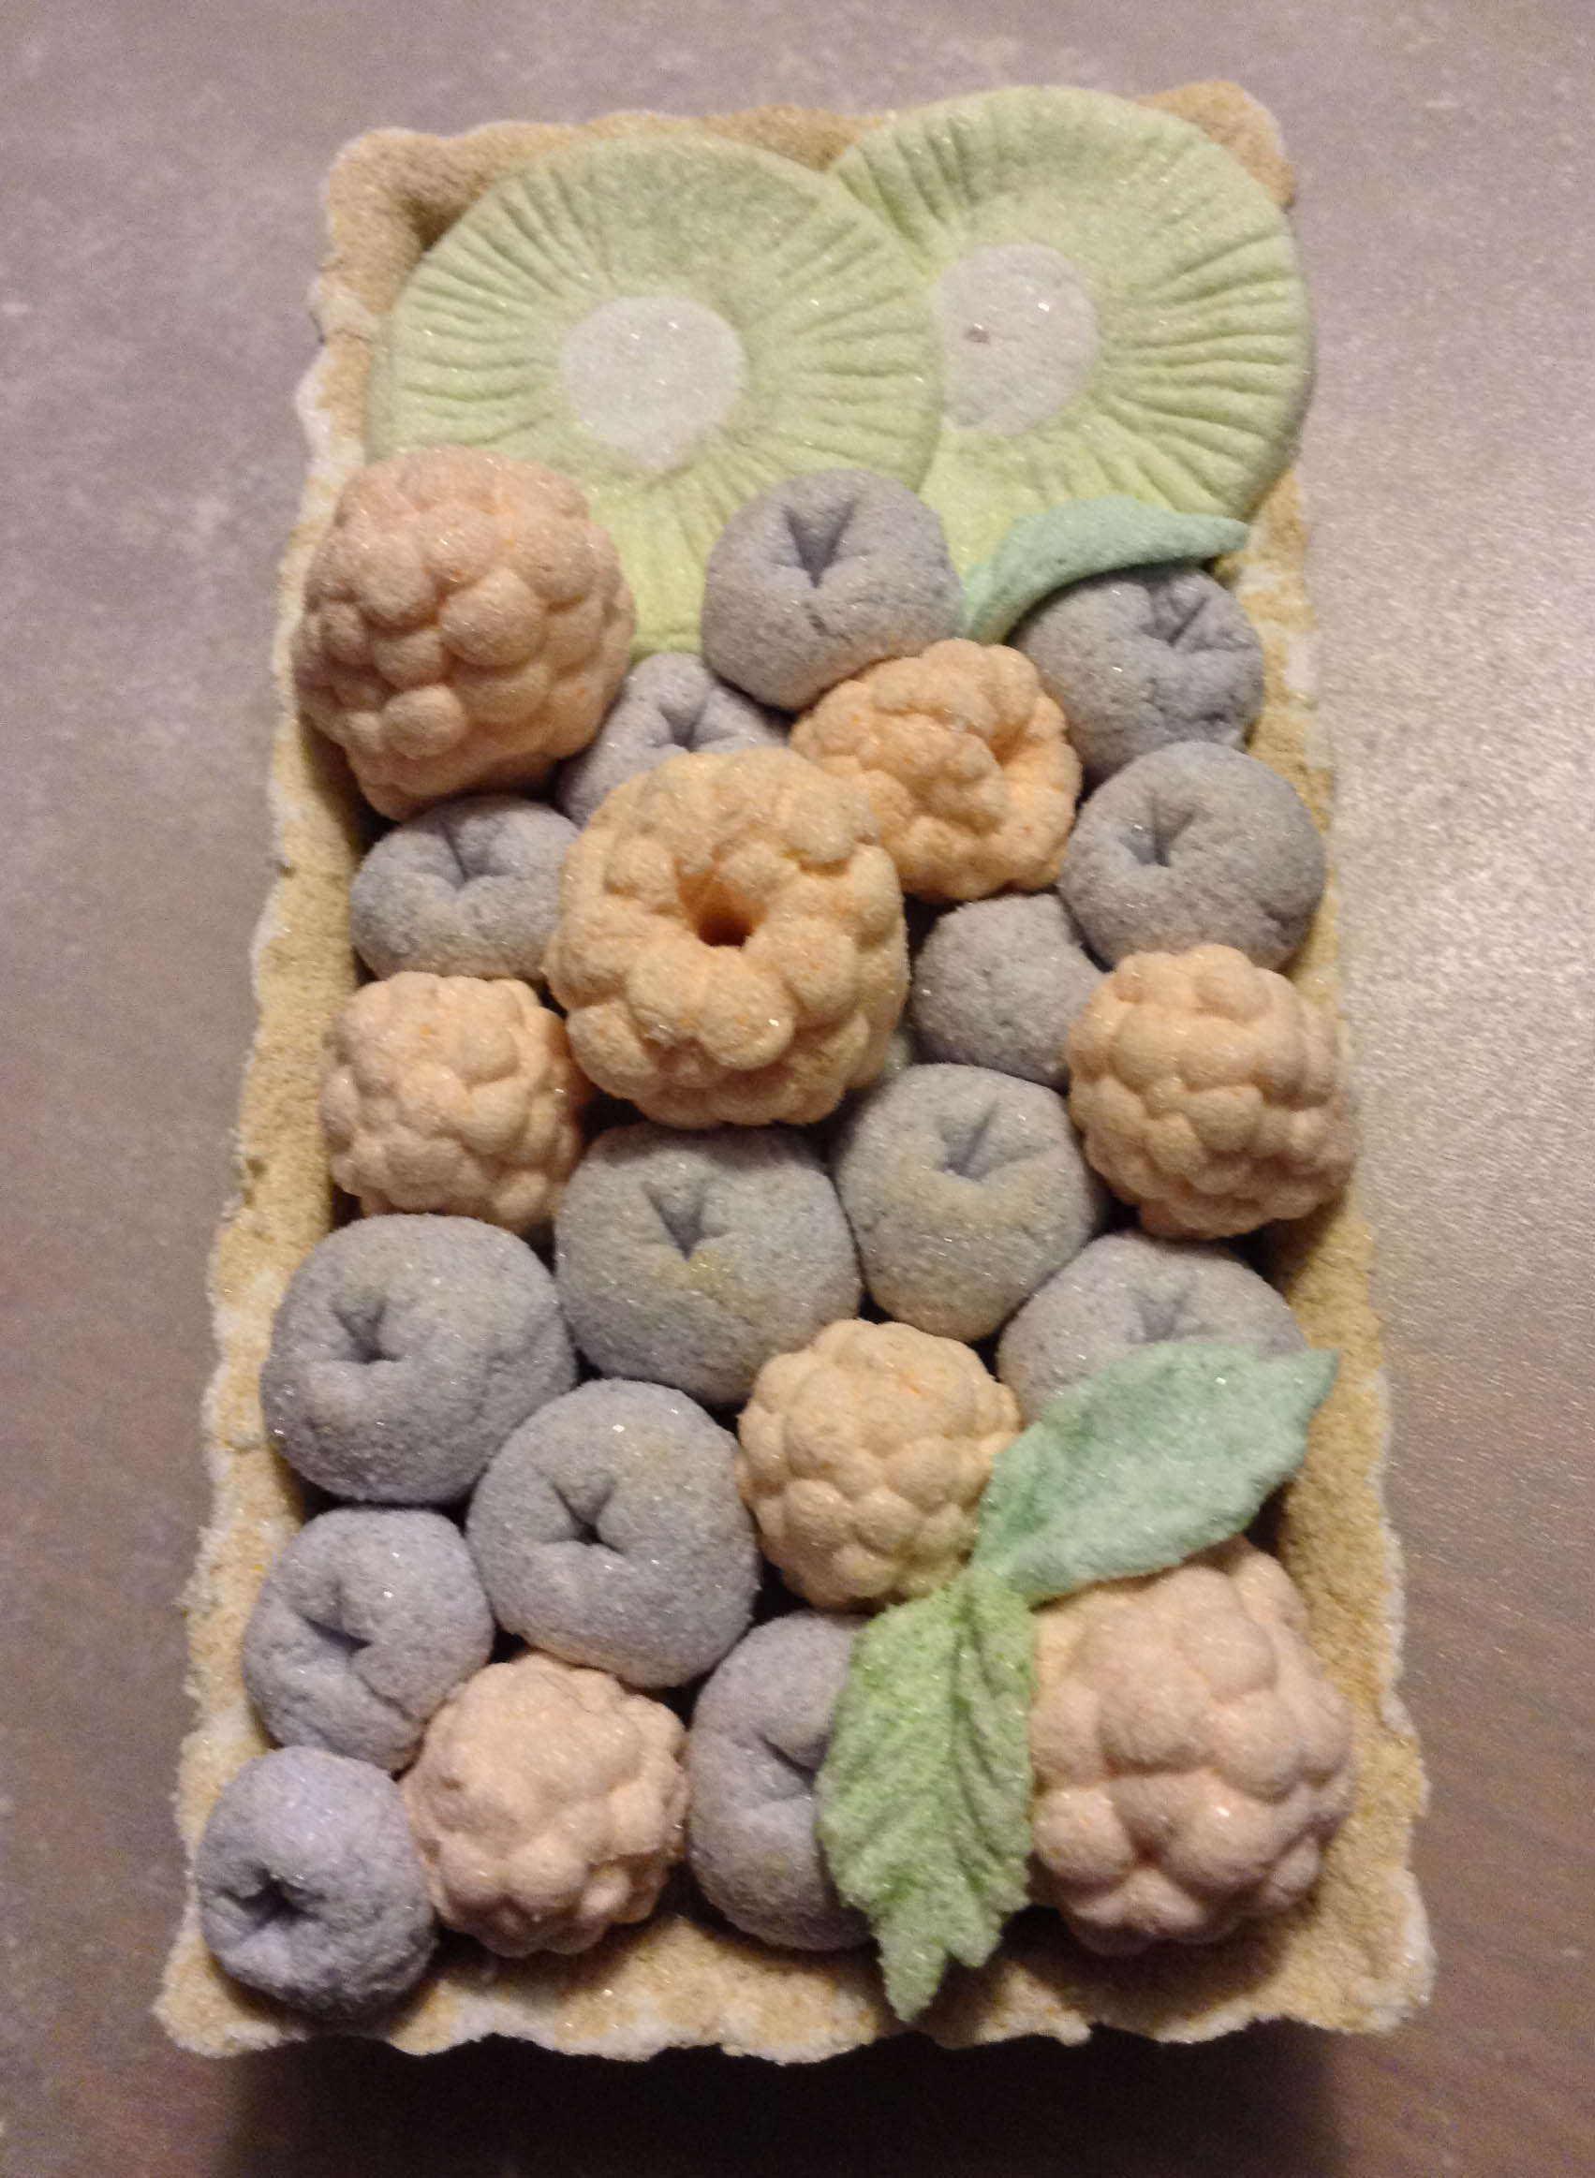 焼成前 サイズ：約40×120 mm
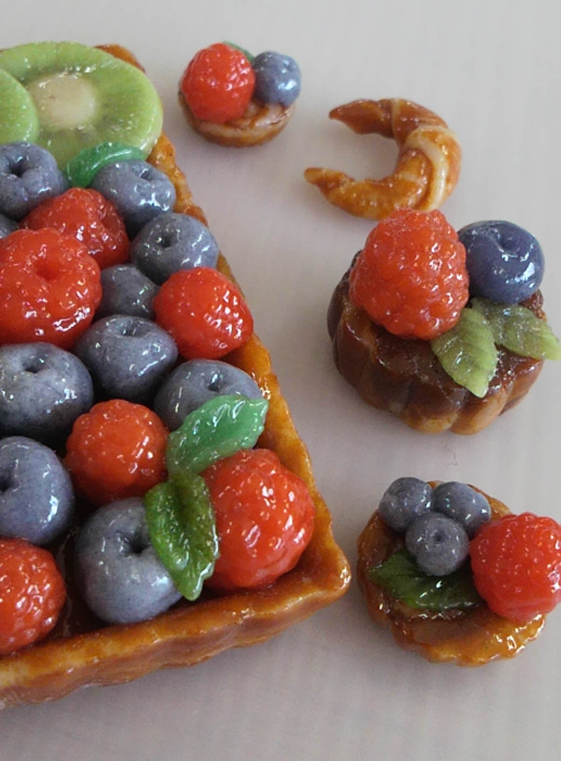焼成後

